Тема «Улица».
Цель: выявить знания детей по данной теме, повторить правила дорожного движения, правила поведения в общественном транспорте; расширять кругозор; активизировать устную речь; развивать познавательную активность, наблюдательность, умение сравнивать, обобщать и делать выводы.

Ход занятия.
- Организационное начало занятия.
Начинается урок.
Он пойдёт ребятам впрок.
Постарайтесь всё понять,
Учитесь тайны открывать,
Ответы полные давать.
Чтоб за работу
Похвалу учителя получать.

- Сообщение темы и целей занятия. (сл.1)

- Разучивание чистоговорки.
Ща-ща-ща – не несём домой леща.
Ащ, ащ, ащ – мы наденем плащ.
Щи, щи, щи – поскорее нас ищи.

- Работа по теме занятия.

а) Экскурсия на улицу. (сл.2)

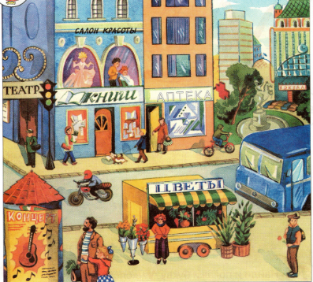

Беседа по вопросам:
- Что такое проезжая часть?(сл.3)
- Что такое тротуар? (сл.4)
- Где можно переходить улицу? (сл.5)
- О каком помощнике на дороге идёт речь в загадке?
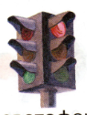
У него глаза цветные,
Не глаза, а три огня.
Он по очереди ими
Сверху смотрит на меня. (светофор)
- Для чего нужен светофор? (сл.6-9)
Три цвета есть у светофора,
Они понятны для шофёра:
Красный цвет – проезда нет.
Жёлтый – будь готов к пути,
А зелёный свет – кати!
- При каком сигнале светофора можно переходить улицу?

б) Советы Вверхтормашкина и Ниточкина. (сл.10-15)
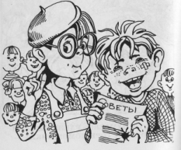
- К нам на занятие пришли два первоклассника, Вверхтормашкин и Ниточкин.

Ниточкин приготовил для вас одни советы, а Вверхтормашкин другие. Давайте разберёмся, чьи советы правильные?
Вв. Н.
1. Едва подойдёт к остановке трамвай, 1. Чтобы не было скандала,
Скорее локтями ты всех растолкай: Чтобы не было обиды,
Мамашу с младенцем, Пусть сперва зайдут в троллейбус
Старушку с мешком… Старики и инвалиды.
Не могут толкаться - Пропусти с младенцем маму
Пусть ходят пешком! И старушку подсади,
А потом и сам, приятель,
Поскорее заходи!
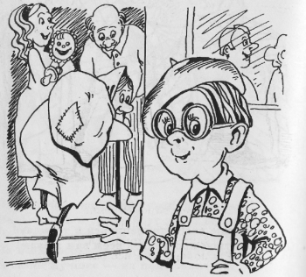
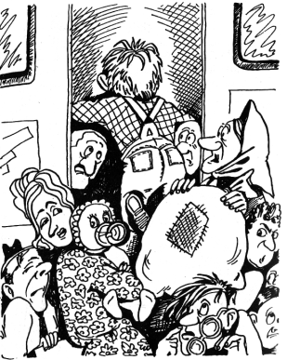

2. Увидел в трамвае свободное место – 2. Занял место на сиденье
Приклейся к нему, словно сдобное тесто. И уставился в окно?
А место потребуют вдруг уступить - Уступить его придётся,
Сперва пусть сумеют тебя отлепить! Уж поверь мне, всё равно.

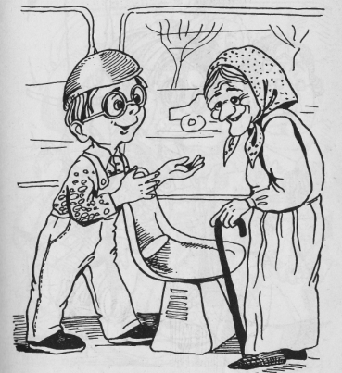
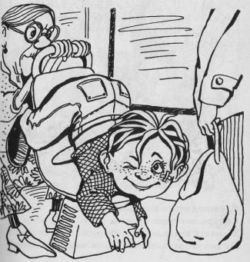

3.Застрял на ступеньках какой-то толстяк? 3.Если влез в трамвай-троллейбус,
Он выйти решил – да не может никак? Лучше вовсе не садись.
Назад затолкай его быстро и ловко - Встань, чтоб не мешать движенью,
Пусть едет с тобой до твоей остановки! И за поручень держись.

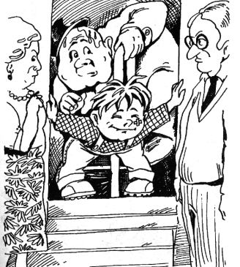
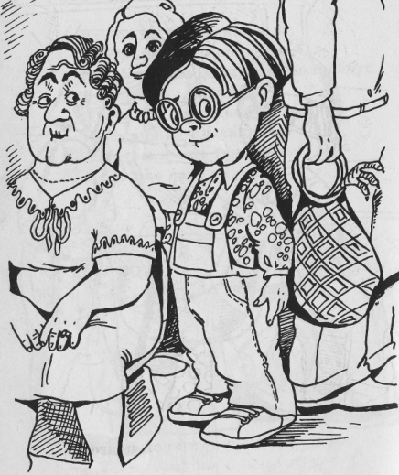

4. За поручень вовсе не нужно держаться! 4. А если не хочешь в трамвае
Ведь ты же в троллейбус залез веселиться? толкаться,
Ведь так хорошо по салону шататься, Не лучше ли просто пешком
За всех пассажиров руками хвататься… прогуляться?
А самое лучшее – на пол свалиться!
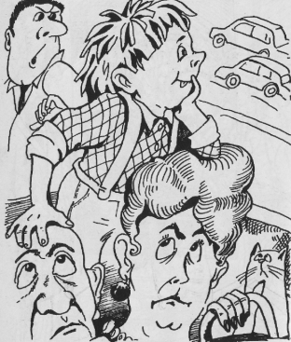

5. А лучше всего прицепиться к трамваю! 5. Даже при хорошей спортивной
Приятной прогулки я всем желаю! подготовке
Не сходи с трамвая до полной остановки!
Не стоит к трамвайчику сзади цепляться:
Легко под колёса машины сорваться!

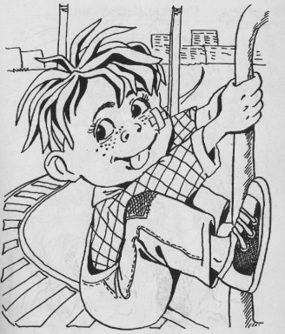
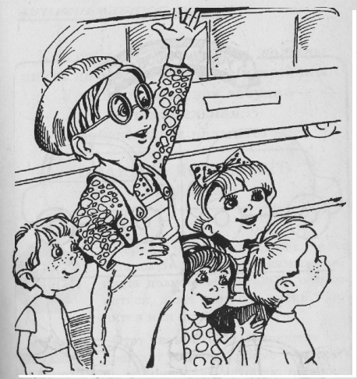

6. Физкультминутка. «Светофор» (красный – сидеть за партой, жёлтый – встать, зелёный – шагать)

7. Продолжение работы по теме занятия.
б) Вывески. (сл.16)
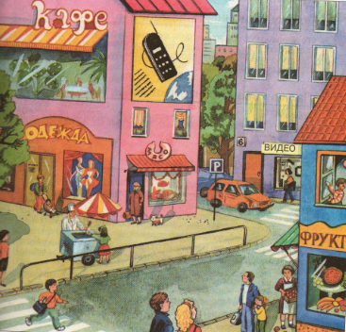

- Для чего нужны вывески?
- Как по вывеске узнать, что находится в зданиях, расположенных на этой улице?
- А какие вывески бывают в магазинах, где продают продукты?
- А что такое афиша? Что вы видите на афишах?
- Что такое витрина?
- Рассмотрите витрины магазинов. (сл.17-19)
- Расскажите, что выставлено в витринах магазинов на этой улице?
- Что можно купить в магазинах с такими вывесками?
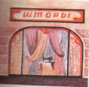
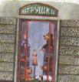
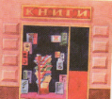

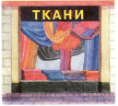
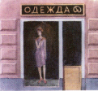
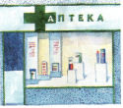

в) Сравнение рисунков. (сл.20) Нахождение отличий. Проверка.

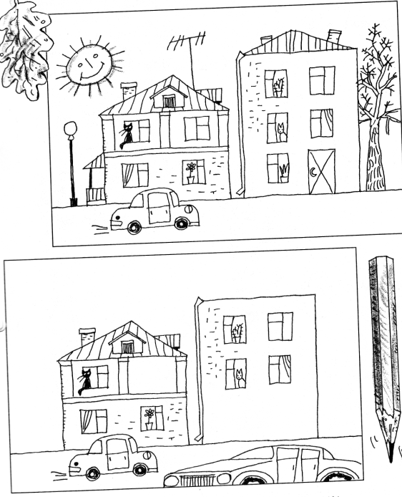

- Итог занятия. (сл.21)
- Что нового узнали на занятии?
- Что такое витрина? Вывеска?
- Закончить сегодняшнее занятие хочу небольшой игрой. Я буду задавать вопросы, а вы, когда считаете нужным, должны отвечать: «Это я, это я, это все мои друзья!»
1. Кто из вас идёт вперёд,
Только там, где переход?
2. Кто летит вперёд так скоро,
Что не видит светофора?
3. Кто из вас, идя домой,
Держит путь по мостовой?
4. Знает кто, что красный свет
Это значит: хода – нет?
5. Кто из вас в трамвае тесном
Уступает взрослым место?
6.Знает кто, что путь зелёный
Означает: «Путь свободен»?

